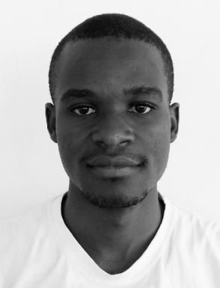 Joël Masimo Kabuanga

Identifiants chercheurs

- IdHAL : masimo-joel-kabuanga
- ORCID : 0000-0002-8826-4072
- cv.identifier.google scholar : 9arl7TMAAAAJ

Présentation

Publications

Article dans une revue (5)

Transboundary Central African Protected Area Complexes Demonstrate Varied Effectiveness in Reducing Predicted Risk of Deforestation Attributed to Small-Scale Agriculture
Katie Bernhard,Aurélie Shapiro,Rémi D’annunzio,Joël Masimo Kabuanga
Remote Sensing, 2024, 16 (1), pp.204. ⟨10.3390/rs16010204⟩
Article dans une revue
hal-04463840v1
Historical Changes and Future Trajectories of Deforestation in the Ituri-Epulu-Aru Landscape (Democratic Republic of the Congo)
Joël Masimo Kabuanga,Onésime Mubenga Kankonda,Mehdi Saqalli,Nicolas Maestripieri,Thomas Mumuni Bilintohet al.
Land, 2021, 10, ⟨10.3390/land10101042⟩
Article dans une revue
hal-03498012v1
Historical Changes and Future Trajectories of Deforestation in the Ituri-Epulu-Aru Landscape (Democratic Republic of the Congo)
Joël Masimo Kabuanga,Onésime Mubenga Kankonda,Mehdi Saqalli,Nicolas Maestripieri,Thomas Mumuni Bilintohet al.
Land, 2021, 10 (10), pp.1042. ⟨10.3390/land10101042⟩
Article dans une revue
hal-03398802v1
Suivi de l’anthropisation du paysage dans la région forestière de Babagulu, République Démocratique du Congo
Joël Masimo Kabuanga,Blaise Adipalina guguya,Elvis Ngenda okito,Nicolas Maestripieri,Mehdi Saqalliet al.
VertigO : La revue électronique en sciences de l'environnement, 2020, 20 (2), pp.28347. ⟨10.4000/vertigo.28347⟩
Article dans une revue
hal-03006614v1
Dynamique de la déforestation dans la Réserve de biosphère de Yangambi (République démocratique du Congo) : variabilité spatiale et temporelle au cours des 30 dernières années
Joel Masimo Kabuanga,Justin Kyale Koy,David Andrew Wardell,Jean-Fiston Mikwa,Joël Masimo Kabuangaet al.
Bois et Forêts des Tropiques, 2019, 341, pp.15. ⟨10.19182/bft2019.341.a31752⟩
Article dans une revue
hal-02933074v1

Communication dans un congrès (1)

Variabilité spatio-temporelle de la dynamique paysagère dans les zones agricoles délimitées de la Réserve de Faune à Okapis, République démocratique du Congo.
Joël Masimo Kabuanga,S. D. Ezadri,Anne Laudisoit,Onésime Mubenga Kankonda,Jean Francois Bastinet al.
Conférence Scientifique Internationale Forêts du bassin du Congo, Travaux préparatoires Conférence des parties à la convention cadre des Nations Unies sur le changement climatique., Sep 2022, Yangambi, Congo-Kinshasa
Communication dans un congrès
hal-03891138v1

